 Tel. 0765/487391 Fax 0765/484583 e.mail info@modoal.it, www.modoal.it
MODELLO PER CASSONETTO E CELINO IN PVC
RICHIESTA DI PREVENTIVO ORDINE
Data: | Cliente: |  |  | Riferimento: |  |  | N° Protocollo:
Indirizzo consegna: |  | Trasporto  A cura di : MITTENTE DESTINATARIO |  |  |  | Consegna richiesta per la settimana n°:
N° telefono |  | N° fax | e. mail |  | Inviato da: |  |  | N° pagine

CASSONETTO | CELINO
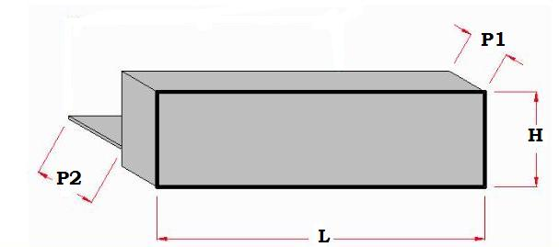
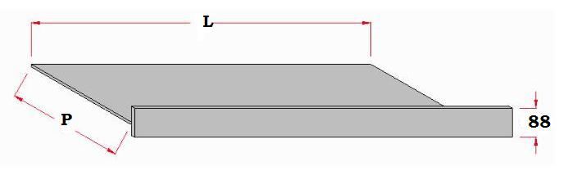

 |  |  | CASSONETTO
POS | N°  PEZZI | COLORE | DIMENSIONI CASSONETTO
POS | N°  PEZZI | COLORE | L | H | P1 | P2
1

2

3

4

5

6

 |  |  | CELINO
POS | N°  PEZZI | COLORE | DIMENSIONI CELINOO
POS | N°  PEZZI | COLORE | L | P
1

2

3

4

5

6

NOTE PER OGNI POSIZIONE
1
2
3
4
5
6
REDATTO DA:…………………………………. DATA…………………..

Non si assumono responsabilità in merito ai dati anagrafici del cliente che rimane responsabile della correttezza delle informazioni riportate. I dati verranno redatti in conformità alla L. 675/96 “privacy2

